Полимеризация бутадиена на уран-алюминиевой каталитической системе
Пономарева О.А., Муллагалиев И.Р., Ионова И.А., Монаков Ю.Б.
В отличие от ионно-координационных катализаторов стереоспецифической полимеризации (ПМ) сопряженных диенов на основе 4f-элементов соединения 5f-элементов, в частности урана, в качестве компоненты каталитических комплексов используются сравнительно редко. Наиболее активными являются каталитические системы (к.с.), содержащие галоиды урана в сочетании с алюминийорганическими соединениями (АОС) [1, 2]. Причем для проявления каталитической активности требуется использование органических лигандов, обладающих свойствами оснований Льюиса. Так же, как и в случае лантанидов, комплексообразование галогенидов урана с лигандами способствует протеканию реакции алкилирования переходного металла АОС за счет ослабления связи U-галоид [3]. С другой стороны, урановые катализаторы в исходном состоянии могут содержать соединения трех-, четырех-, пяти- или шестивалентного металла [1, 2, 4, 5]. Это предполагает большее разнообразие в составе активных центров (АЦ) и закономерностях ПМ, чем при использовании производных лантанидов, имеющих всегда трехвалентное состояние (кроме неактивных Sm и Eu) [6]. Прояснить картину может сравнение кинетических закономерностей ПМ диенов на 4f- и 5f-элементах и молекулярных характеристик получающихся полидиенов. В данной работе рассматриваются особенности ПМ бутадиена на катализаторе, состоящем из комплексов шестивалентного урана и триизобутилалюминия (ТИБА).
Экспериментальная часть
ПМ проводили в стеклянных ампулах в присутствии каталитических систем на основе UO2Cl2.2L (где L=ТБФ - трибутилфосфат, ДГСО - дигексилсульфоксид) в толуоле. Подготовку реагентов, проведение ПМ осуществляли в условиях, принятых при работе с металлоорганическими соединениями. Катализаторы формировали in situ (путем введения компонентов к.c. в раствор мономера) и отдельно в отсутствии или с добавками небольших количеств бутадиена. Микроструктуру полибутадиена (ПБ) рассчитывали по ИК-спектрам, снятым на спектрометре “UR-20”. ММ и ММР полидиенов определяли на хроматографе “Waters”, элюент - толуол. Кинетические параметры ПМ рассчитывали согласно работам [7, 8].
Результаты и их обсуждение
[9]. Активность к.с. UO2Cl2.2L-ТИБА, приготовленной in situ, зависит от природы L, мольного соотношения Al/U, и имеет вид кривых с насыщением. Эффективность UO2Cl2.2ТБФ (система I) выше, чем у UO2Cl2.2ДГСО (система II). Однако выход на плато для обоих катализаторов одинаков: в диапазоне соотношений Al/U=20-30 (рис. 1а), это близко к оптимальному составу к.с. NdCl3.3L-ТИБА при ПМ бутадиена и изопрена. Для последнего комплекса также имеет место аналогичное влияние природы лиганда на скорость ПМ [6]. Следует отметить меньшую активность урановых катализаторов.
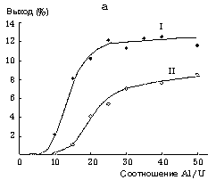
Рис. 1. Зависимость выхода (а) и содержания звеньев (б) ПБ, полученного на к.с. UO2Cl2.2ТБФ (I) и UO2Cl2.2ДГСО (II) от соотношения Al/U. Условия: толуол, 250 C, Cu=2.10-3, Cб=1,5 моль/л; время ПМ = 1ч.
В то же время, в отличие от лантанидных комплексов вариация соотношения Аl/U и природы лиганда в изученных системах приводят к изменению микроструктуры ПБ, хотя содержание 1,4-цис-звеньев всегда преобладает. Так, стереоспецифичность UO2Cl2.2ТБФ определяется мольным соотношением Al/U лишь при малых концентрациях сокатализатора (ТИБА), тогда как для UO2Cl2.2ДГСО с ростом содержания ТИБА в системе доля 1,4-цис-звеньев в ПБ уменьшается (рис. 1б).
Как показано в работе [9], к.с. UCl4.2L-AlR3 активна только при ее формировании отдельно при 80-900 С с добавкой диена. Применение подобного метода активации к комплексу UO2Cl2.2ТБФ-ТИБА не дает аналогичных результатов (рис. 2). При его выдерживании отдельно без и с добавками бутадиена хотя и происходит улучшение стереоспецифичности действия катализатора (ПБ содержит до 85 % 1,4-цис-звеньев), но происходит снижение активности по сравнению с ПМ, проведенной in situ (точка на оси ординат, рис. 2). Причем с увеличением времени экспозиции к.с. выход ПБ заметно снижается. С учетом этих данных все последующие эксперименты проводили в условиях in situ.
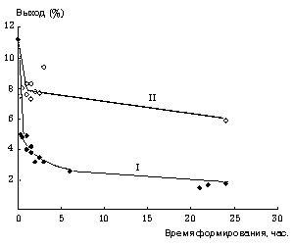
Рис. 2. Зависимость выхода ПБ от времени формирования к.с. UO2Cl2.2ТБФ – ТИБА (1 – отдельно, 2 – отдельно + мономер) при 250 С. Условия, как на рис. 1, Al:бутадиен:U=30:10:1 (точка на оси ординат – выход ПБ на к.с., приготовленной in situ)
Кинетические кривые ПМ показывают, что к.с. I и II стабильны в течение нескольких часов (рис. 3а). В то же время зависимость микроструктуры ПБ от соотношения Al/U (рис. 1б) и времени ПМ (рис. 3б) указывает на наличие в реакционной среде нескольких типов АЦ, в частности, цис- и транс-регулирующих. При малых временах ПМ (от 2 до 20 мин.) получается ПБ с большим содержанием 1,4-транс-звеньев. Увеличение продолжительности ПМ приводит к возрастанию и преобладанию 1,4-цис-звеньев в ПБ. Содержание 1,2-структур невелико и практически не изменяется в изученных условиях (рис. 3б). Исходя из данных, представленных на рис. 2 и 3, можно предположить, что транс-формирующие АЦ являются менее стабильными.
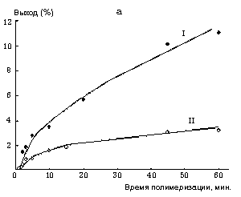
Рис. 3. Зависимость выхода (а) и содержания звеньев (б) ПБ, полученного на к.с. UO2Cl2.2ТБФ (I) и UO2Cl2.2ДГСО (II), от времени ПМ. Комплексы приготовлены in situ. Условия как на рис.1, Al/U=30.
Оценены некоторые кинетические параметры ПМ на комплексах I и II. Так рассмотрение зависимости скорости ПМ от концентрации катализатора (Сu) и мономера (Cм) в логарифмических координатах показало, что процесс ПМ описывается первыми порядками по катализатору (рис. 4а) и мономеру (рис. 4б) независимо от природы лиганда. Это характерно для большинства циглеровских комплексов, в т.ч. и лантанидных, при ПМ диенов [6].
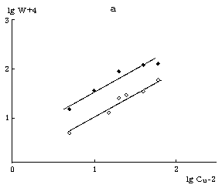
Рис. 4. Зависимость скорости ПМ бутадиена на к.с. UO2Cl2.2ТБФ (I) и UO2Cl2.2ДГСО (II) от концентрации катализатора (а) и мономера (б) в логарифмических координатах. Условия, как на рис. 3.
В то же время имеет место меньшая зависимость скорости ПМ от температуры, чем в случае комплексов хлоридов 4f-элементов с такими же лигандами: эффективная энергия активации ПМ в интервале 0-650 С для к.с. I и II составляет 4,50,1 и 5,00,1 ккал/моль, соответственно (рис. 5). Такое же влияние природы лиганда на Еакт наблюдается и при ПМ бутадиена на лантанидных системах [10]. Температура ПМ оказывает незначительное влияние на микроструктуру ПБ. Так, в интервале 25-1000 С происходит уменьшение содержания 1,4-цис-звеньев с 80 до 68 % за счет повышения количества 1,4-транс-структур. Содержание 1,2-звеньев не превышает 2-3 %.
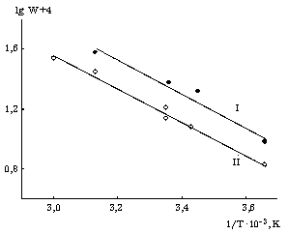
Рис. 5. Аррениусовская зависимость скорости ПМ бутадиена на к.с. UO2Cl2.2ТБФ (I) и UO2Cl2.2ДГСО (II) . Условия: как на рис. 3.
Для выяснения вопроса, с чем связаны низкие активности рассмотренных систем и их зависимость от природы лиганда, были рассчитаны константы скорости реакции роста kр и числа активных центров са из зависимостей молекулярных характеристик ПБ от времени ПМ на к.с. I и II (рис. 6). Расчеты показывают, что разница в их эффективности связана как с изменением числа АЦ при формировании уранового комплекса с разными лигандами, так и с изменением реакционной способности этих центров. Т.е. в изученных условиях kр и са зависят от природы лиганда (табл.). Меняются также константы скорости реакции передачи на алюминийалкил и мономер.
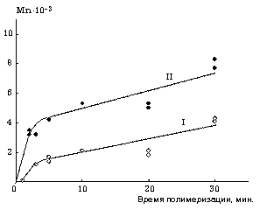
Рис. 6. Зависимость среднечисленной молекулярной массы ПБ, полученного на к.с. UO2Cl2.2ТБФ (I) и UO2Cl2.2ДГСО (II) от времени ПМ. Условия: как на рис. 3.
Таблица. Кинетические параметры ПМ бутадиена на к.с. UO2Cl2.2LТИБА. Условия как на рис. 1, Al/U=30
Лиганд | Константы скорости, л/моль.мин. |  |  | 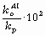 | 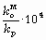 | Ca, от U
Лиганд | kp |  |  |  |  | Ca, от U
ТБФ | 233 | 3,60,6 | 346 | 15 | 1,5 | 16,1
ДГСО | 122 | 1,53 | 286 | 12 | 2,3 | 12,5
Сравнительный анализ полученных кинетических параметров с таковыми для к.с. NdCl3.3L-ТИБА (где L=ТБФ, диамилсульфоксид) при ПМ бутадиена [10] показывает, что основное отличие между ними заключается в низких kp для урановых катализаторов. При этом имеет место значительное увеличение содержания АЦ, что указывает на относительно высокую стабильность урановых АЦ.
Относительные константы передачи на АОС и мономер в данном случае несколько выше, чем для лантанидных систем. Но основной вклад в формирование ПБ с низкими ММ (см. рис. 6) вносит невысокая kp.
Сходство между сравниваемыми урановыми и лантанидными комплексами заключается в одинаковом влиянии природы лиганда на константы скоростей реакций роста (см. табл. и [10]). Исходя из этих результатов и аналогичных зависимостей активности катализаторов на основе хлоридов 4f- и 5f-элементов от условий их формирования и условий ПМ, можно сделать заключение о близких структурах АЦ, включающих алкилированную форму переходного металла в комплексе с сокатализатором. В [1] предполагается, что АЦ должен включать производное U (III), поскольку при взаимодействии с AlR3 в данное состояние переходят все высшие галогениды урана. Считается, что АЦ образуется в результате присоединения двух молекул АОС к UCl3. Влияние природы лиганда на активность, как и в случае лантанидных систем, вероятно связано с неполным удалением электронодоноров от АЦ, в частности, сульфоксидов.
Работа выполнена при финансовой поддержке АН РБ (грант № 4/2-98).
Список литературы
Химия урана / Под ред. Ласкорина Б.Н. М.: Наука. 1981. С. 289-292.
Соколов В.Н., Хвостик Г.М., Гребенщиков Г.К. // Комплексные металлоорганические катализаторы полимеризации олефинов. Черноголовка: ОИХФ АН СССР. 1983. № 8. С. 31-45.
А.c. 644799 (СССР). Способ получения 1,4-цис-полидиенов.
Пат. 507248 (Италия). Способ получения карбоцепных полимеров.
А.с. 653267 (СССР). Способ получения 1,4-цис-полидиенов.
Монаков Ю.Б., Толстиков Г.А. Каталитическая полимеризация 1,3-диенов. М.: Наука, 1990. 211 с.
Чирков Н.М., Матковский П.Е., Дьячковский Ф.С. Полимеризация на комплексных металлоорганических катализаторах. М.: Химия, 1976. 416 с.
Козлов В.Г., Будтов В.П., Нефедьев К.В. и др. // Докл. АН СССР. 1987. Т. 297. № 2. С. 411-414.
Гаделева Х.К. Автореф. канд. дисс… Уфа: БФАН СССР. 1985. 23 c.
Монаков Ю.Б., Марина Н.Г., Савельева И.Г. и др. // Докл. АН СССР. 1982. Т. 265. № 6. С. 1431-1433.

